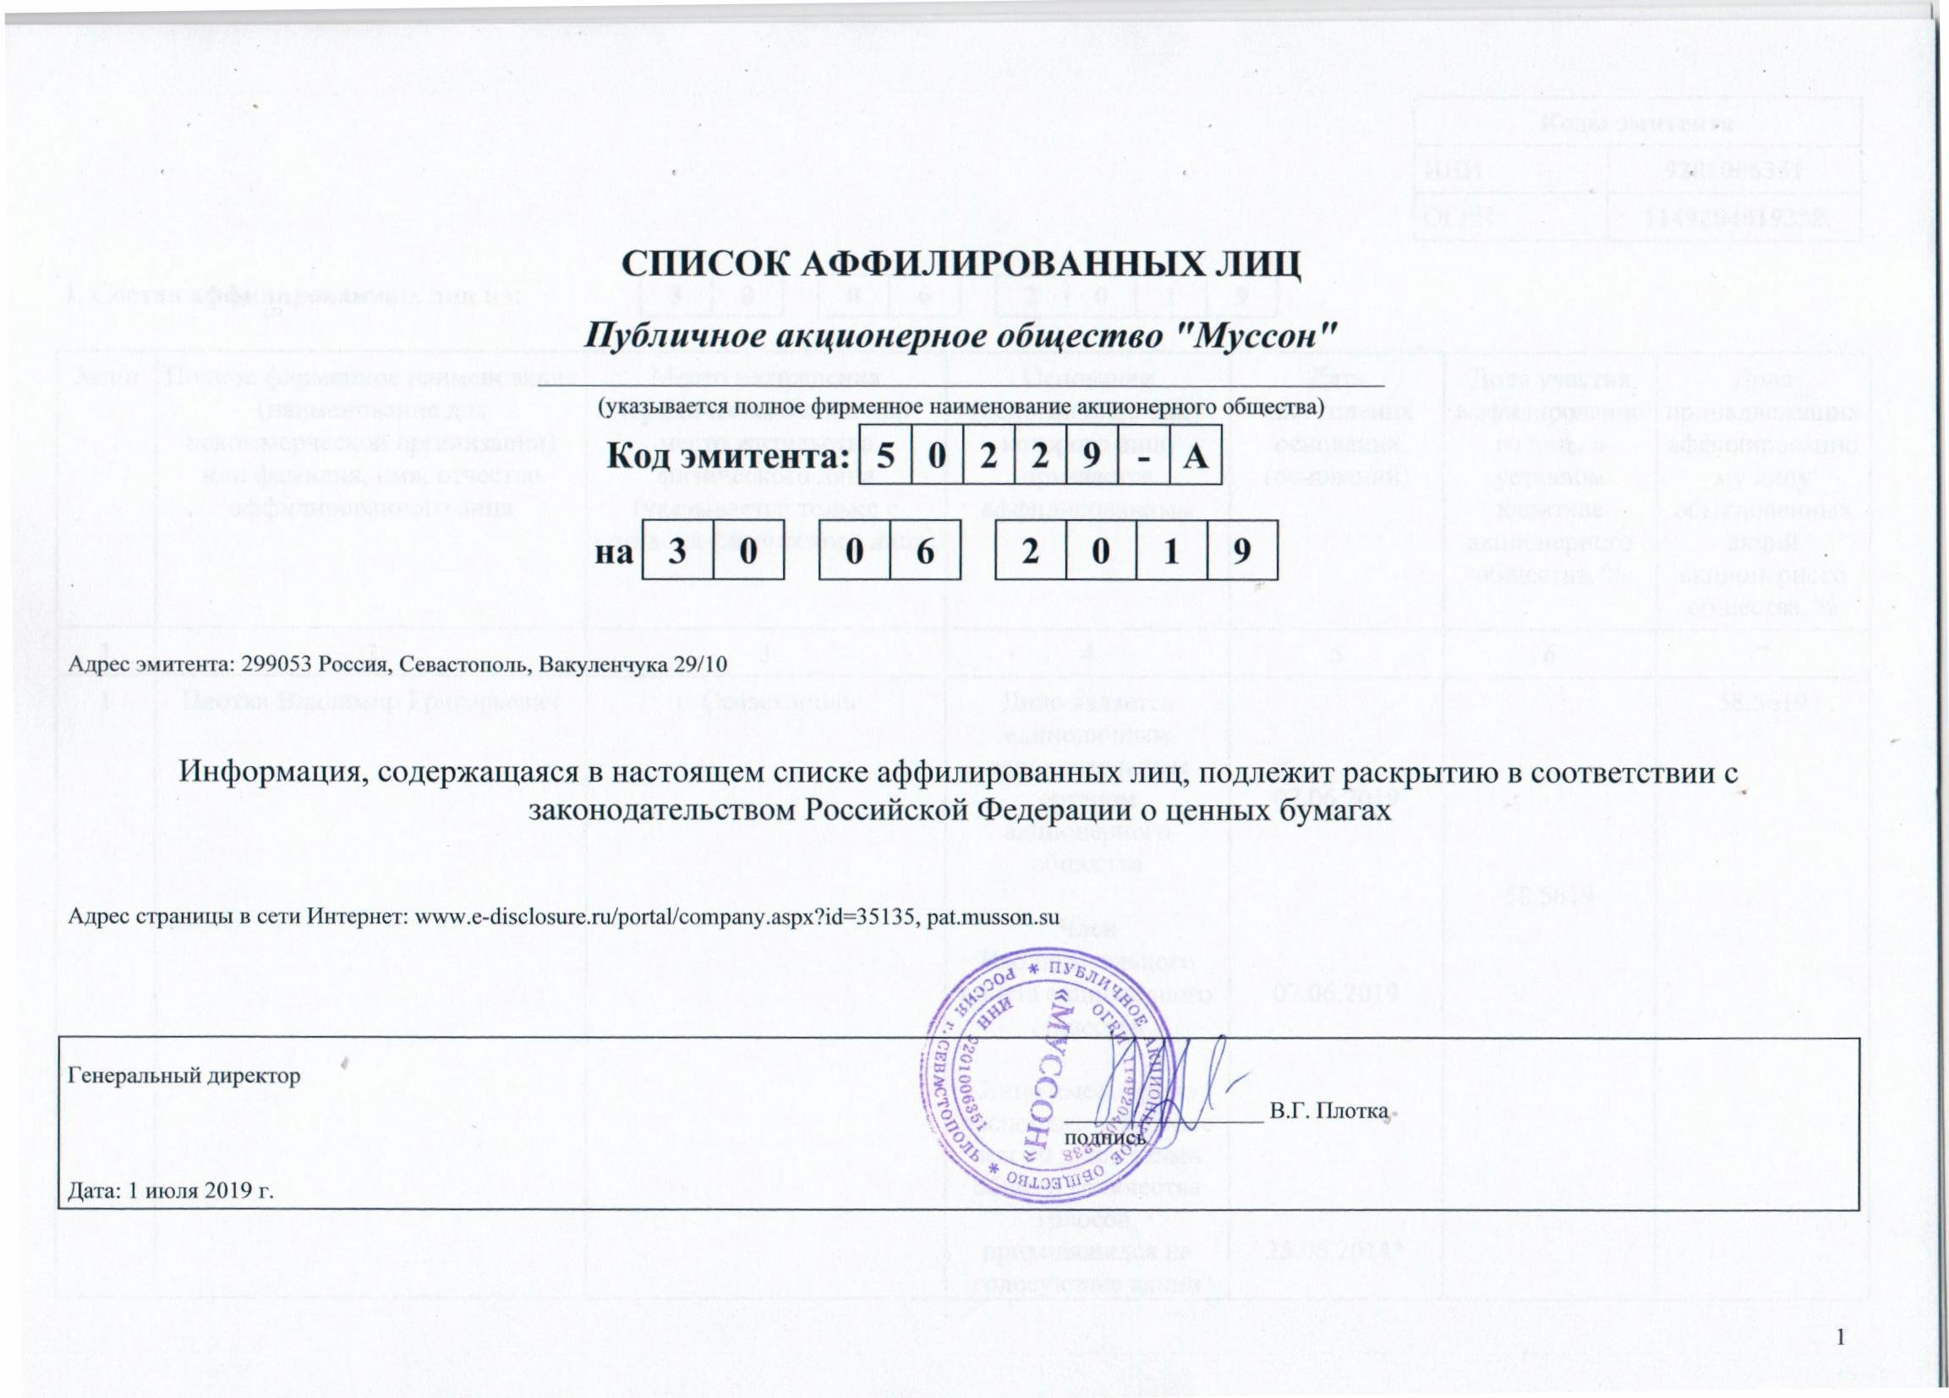

Коды эмитента
ИНН | 9201006351
ОГРН | 1149204019238

I. Состав аффилированных лиц на: | 3 | 0 |  | 0 | 6 |  | 2 | 0 | 1 | 9

№п/п | Полное фирменное наименование (наименование для  некоммерческой организации) или фамилия, имя, отчество  аффилированного лица | Место нахождения  юридического лица или место жительства  физического лица (указывается только с  согласия физического лица) | Основание  (основания), в силу которого лицо  признается  аффилированным | Дата наступления основания  (оснований) | Доля участия аффилированно  го лица в уставном капитале  акционерного общества, % | Доля  принадлежащих аффилированно му лицу обыкновенных акций акционерного общества, %
1 | 2 | 3 | 4 | 5 | 6 | 7
1 | Плотка Владимир Григорьевич | г. Севастополь | Лицо является единоличным  исполнительным органом акционерного  общества  Член Наблюдательного  совета акционерного общества  Лицо имеет право распоряжаться более чем 20 процентами общего количества  голосов,  приходящихся на | 07.06.2019  07.06.2019  25.06.2014* | 58.5619 | 58.5619

голосующие акции данного акционерного
общества
2 | Общество с ограниченной ответственностью Производственно-коммерческая фирма "Орвис" | 299029, Российская  Федерация, г. Севастополь, ул. Хрусталева, дом 6 | Лицо имеет право распоряжаться более чем 20 процентами общего количества  голосов,  приходящихся на голосующие акции  данного акционерного общества | 11.12.2014* | 26.2384 | 26.2384
3 | Кожеватов Игорь Олегович | Севастополь | Член Наблюдательного  совета акционерного общества | 07.06.2019 | 0.0108 | 0.0108
4 | Лапочкин Андрей Альбертович | Севастополь | Член Наблюдательного  совета акционерного общества | 07.06.2019
5 | Лазоренко Светлана Сергеевна | Севастополь | Член Наблюдательного  совета акционерного общества | 07.06.2019
6 | Цымбал Сергей Владимирович | Севастополь | Член Наблюдательного  совета акционерного общества | 07.06.2019
7 | Митрофанов Алексей Иванович | Севастополь | Член Наблюдательного  совета акционерного общества | 07.06.2019

8 | Бурцева Татьяна Владимировна | Севастополь | Член Наблюдательного  совета акционерного общества | 07.06.2019
*Указана наиболее ранняя из дат, на которую Обществу достоверно известно об аффилированности данного лица

II. Изменения, произошедшие в списке аффилированных лиц, за период:
с | 0 | 1 |  | 0 | 4 |  | 2 | 0 | 1 | 9 | по | 3 | 0 |  | 0 | 6 |  | 2 | 0 | 1 | 9

№п/п | Содержание изменения | Дата наступления изменения | Дата внесения  изменения в список аффилированных лиц
1 | На ГОСА член Наблюдательного Совета переизбран на новый срок. На ГОСА единоличный исполнительный орган переизбран на новый срок | 07.06.2019 | 01.07.2019
Содержание сведений об аффилированном лице до изменения:
1 | 2 | 3 | 4 | 5 | 6 | 7
1 | Плотка Владимир Григорьевич | г. Севастополь | Лицо является единоличным  исполнительным органом акционерного  общества Член  Наблюдательного совета акционерного  общества Лицо имеет право  распоряжаться более чем 20 процентами общего количества голосов,  приходящихся на голосующие акции данного акционерного  общества | 25.06.2014  05.06.2018  25.06.2014 | 58.5619 | 58.5619
Содержание сведений об аффилированном лице после изменения:
1 | 2 | 3 | 4 | 5 | 6 | 7
1 | Плотка Владимир Григорьевич | г. Севастополь | Член |  |  | 58.5619

 |  |  | Наблюдательного |  | 58.5619
 |  |  | совета акционерного
 |  |  | общества | 07.06.2019
 |  |  | Лицо является
 |  |  | единоличным
 |  |  | исполнительным | 07.06.2019
 |  |  | органом
 |  |  | акционерного
 |  |  | общества | 25.06.2014
 |  |  | Лицо имеет право
 |  |  | распоряжаться более
 |  |  | чем 20 процентами
 |  |  | общего количества
 |  |  | голосов,
 |  |  | приходящихся на
 |  |  | голосующие акции
 |  |  | данного
 |  |  | акционерного
 |  |  | общества
Дополнительная информация:

№п/п | Содержание изменения | Дата наступления изменения | Дата внесения  изменения в список аффилированных лиц
3 | на ГОСА член Наблюдательного Совета переизбран на новый срок | 07.06.2019 | 01.07.2019
Содержание сведений об аффилированном лице до изменения:
1 | 2 | 3 | 4 | 5 | 6 | 7
3 | Кожеватов Игорь Олегович | Севастополь | Член Наблюдательного  совета акционерного общества | 05.06.2018 | 0.0108 | 0.0108
Содержание сведений об аффилированном лице после изменения:
1 | 2 | 3 | 4 | 5 | 6 | 7

3 | Кожеватов Игорь Олегович | Севастополь | Член Наблюдательного  совета акционерного общества | 07.06.2019 | 0.0108 | 0.0108
Дополнительная информация:

№п/п | Содержание изменения | Дата наступления изменения | Дата внесения  изменения в список аффилированных лиц
4 | на ГОСА член Наблюдательного Совета переизбран на новый срок | 07.06.2019 | 01.07.2019
Содержание сведений об аффилированном лице до изменения:
1 | 2 | 3 | 4 | 5 | 6 | 7
4 | Лапочкин Андрей Альбертович | Севастополь | Член Наблюдательного  совета акционерного общества | 05.06.2018
Содержание сведений об аффилированном лице после изменения:
1 | 2 | 3 | 4 | 5 | 6 | 7
4 | Лапочкин Андрей Альбертович | Севастополь | Член  Наблюдательного совета акционерного  общества | 07.06.2019
Дополнительная информация:

№п/п | Содержание изменения | Дата наступления изменения | Дата внесения  изменения в список аффилированных лиц
5 | на ГОСА член Наблюдательного Совета переизбран на новый срок | 07.06.2019 | 01.07.2019
Содержание сведений об аффилированном лице до изменения:
1 | 2 | 3 | 4 | 5 | 6 | 7

5 | Лазоренко Светлана Сергеевна | Севастополь | Член Наблюдательного  совета акционерного общества | 05.06.2018
Содержание сведений об аффилированном лице после изменения:
1 | 2 | 3 | 4 | 5 | 6 | 7
5 | Лазоренко Светлана Сергеевна | Севастополь | Член Наблюдательного  совета акционерного общества | 07.06.2019
Дополнительная информация:

№п/п | Содержание изменения | Дата наступления изменения | Дата внесения  изменения в список аффилированных лиц
6 | на ГОСА член Наблюдательного Совета переизбран на новый срок | 07.06.2019 | 01.07.2019
Содержание сведений об аффилированном лице до изменения:
1 | 2 | 3 | 4 | 5 | 6 | 7
6 | Цымбал Сергей Владимирович | Севастополь | Член Наблюдательного  совета акционерного общества | 05.06.2018
Содержание сведений об аффилированном лице после изменения:
1 | 2 | 3 | 4 | 5 | 6 | 7
6 | Цымбал Сергей Владимирович | Севастополь | Член Наблюдательного  совета акционерного общества | 07.06.2019
Дополнительная информация:

№п/п | Содержание изменения | Дата наступления изменения | Дата внесения  изменения в список аффилированных лиц
7 | на ГОСА член Наблюдательного Совета переизбран на новый срок | 07.06.2019 | 01.07.2019
Содержание сведений об аффилированном лице до изменения:
1 | 2 | 3 | 4 | 5 | 6 | 7
7 | Митрофанов Алексей Иванович | Севастополь | Член Наблюдательного  совета акционерного общества | 05.06.2018
Содержание сведений об аффилированном лице после изменения:
1 | 2 | 3 | 4 | 5 | 6 | 7
7 | Митрофанов Алексей Иванович | Севастополь | Член Наблюдательного  совета акционерного общества | 07.06.2019
Дополнительная информация:

№п/п | Содержание изменения | Дата наступления изменения | Дата внесения  изменения в список аффилированных лиц
8 | на ГОСА член Наблюдательного Совета переизбран на новый срок | 07.06.2019 | 01.07.2019
Содержание сведений об аффилированном лице до изменения:
1 | 2 | 3 | 4 | 5 | 6 | 7
8 | Бурцева Татьяна Владимировна | Севастополь | Член Наблюдательного  совета акционерного общества | 05.06.2018
Содержание сведений об аффилированном лице после изменения:
1 | 2 | 3 | 4 | 5 | 6 | 7

8 | Бурцева Татьяна Владимировна | Севастополь | Член Наблюдательного  совета акционерного общества | 07.06.2019
Дополнительная информация:

